723.szám
KREATÍV EURÓPA HÍRLEVÉL - KULTÚRA | 2018. október 18.

A Kreatív Európa Iroda ingyenes elektronikus hírlevele

Amennyiben a hírlevél szövege ebben az e-mailben nem olvasható, kérjük, kattintson ide a HTML-változat elolvasásához
1. KULTURÁLIS HÍREK AZ EU-BÓL
• 1.1 Megjelent az Európai együttműködési projektek 2019-es pályázati felhívása
• 1.2 Pályázzon egyszerűen! - 2018-ban is
• 1.3 Előre a múltba - szakmai nap
• 1.4 A Danube Culture Platform felmérése
• 1.5 A társadalmi befogadás: partnerség más ágazatokkal - kiadvány
• 1.6 Online kurzusok kulturális menedzsereknek
2. KULTURÁLIS CÉLÚ PÁLYÁZATOK
• 2.1 Az NKA Közművelődés Kollégiumának nyílt pályázata
• 2.2 Az NKA Fotóművészet Kollégiumának pályázata
• 2.3 A Halmos Béla program pályázatai
• 2.4 Pályázat a Nemzetiségekért Díjra
• 2.5 Kórusok Világnapja - magyar eseményeket is várnak
• 2.6 Tandem Europe - pályázat
• 2.7 Találkozásunk Bulgáriával 2018
• 2.8 Beszélgetések a jövőről - esszépályázat
• 2.9 Blickpunkt18
• 2.10 Nyitótáncosokat keres az Operaház
• 2.11 IKF 2019 - pályázat koreográfusoknak
• 2.12 Családi legendárium - irodalmi pályázat
• 2.13 50. Visions du Réel - dokumentumfilm-pályázat
• 2.14 Mátyás király kamerája - pályázat
• 2.15 Sasfiókák - pályázat magyar-lengyel programok támogatására
• 2.16 Kortárs Velence 2018
• 2.17 Mit üzenne Klimtnek?
• 2.18 Pályázat sörcímke tervezésére
• 2.19 Pályázat a Sony World Photography Awards 2019 Nemzeti díjára
• 2.20 Őszi versfolyam - szépirodalmi pályázat
• 2.21 Mutassuk mög, mennyire tudunk még ö-zni!
• 2.22 ZöldenJobb.mp4 - reklámfilm-pályázat
• 2.23 A Fiatal Generáció Művészeti Vására
• 2.24 Európai Ifjúsági Nagy Károly-Díj 2019
• 2.25 Kollázskészítő pályázat
• 2.26 Esik eső karikára... - rajzpályázat
• 2.27 Filmzeneszerző pályázat
• 2.28 Várják a javaslatokat a Lenau-díjra
3. ÁLLÁSLEHETŐSÉGEK
• 3.1 Új munkatársakat keres a BMC
• 3.2 Marketing és kommunikációs munkatársat keres a Rádió
4. KONFERENCIÁK, KÉPZÉSEK, WORKSHOPOK
• 4.1 Művészet a társadalomért - nyílt fórum
• 4.2 Dokumentumfilm a 21. században - kerekasztal beszélgetés
• 4.3 DunaDOCK pitching fórum
• 4.4 A Kulturális Örökség Európai Innovátorainak Vására Brüsszelben
• 4.5 Archívum Műhely
• 4.6 Dok-Szak-MA panelbeszélgetések
• 4.7 Be SpectACTive! - zárókonferencia
• 4.8 Kreatív gazdaság napok Ukrajnában
• 4.9 Valóság vagy mégsem? - előadás
• 4.10 Kulturális Folyóiratok Európai Találkozója
5. ÖSZTÖNDÍJAK
• 5.1 Magyar népmese - hagyományos mesemondás
• 5.2 Írói ösztöndíj Leeds-be
• 5.3 Alkotóházi ösztöndíjak Brnóba és Prágába
• 5.4 Kurátori kutatói ösztöndíj Dániába
• 5.5 Alkotóházi ösztöndíj Írországba
6. MAGYAROK SIKEREI KÜLFÖLDÖN
• 6.1 Magyar esélyes a Global Fine Art Awards 2019 díjra
• 6.2 Magyar zeneszerzők nemzetközi sikere

1. KULTURÁLIS HÍREK AZ EU-BÓL
1.1 Megjelent az Európai együttműködési projektek 2019-es pályázati felhívása
 |  | Közzétette az Európai együttműködési projektek 2019-es pályázati felhívását az EACEA.  (Kreatív Európa Iroda)  Az Oktatási, Audiovizuális és Kulturális Ügynökség (EACEA) közzétette az Európai együttműködési projektek terület EACEA 34/2018-as számú pályázati felhívását. A pályázók a 2019-ben kezdődő kulturális projektjeik megvalósításához a kisebb (1. kategória) vagy a nagyobb (2. kategória) együttműködési... » Tovább
  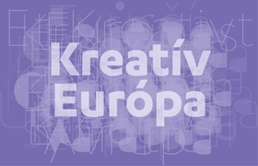

1.2 Pályázzon egyszerűen! - 2018-ban is
 |  | Irodánk 2018 novemberében a Tempus Közalapítvánnyal és az Európa Ponttal együttműködve uniós pályázati tájékoztató napot tart Pályázzon egyszerűen! – 2018-ban is címmel.  (Kreatív Európa Iroda)  A Kreatív Európa Iroda, együttműködésben a Tempus Közalapítvánnyal és az Európa Pont Tájékoztató Szolgálattal 2018. november 9-én uniós pályázati tájékoztató napot tart Pályázzon egyszerűen! – 2018-ban is címmel. A rendezvényen az Európa a polgárokért és a Kreatív Európa program... » Tovább
  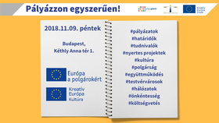

1.3 Előre a múltba - szakmai nap
 |  | Szakmai napot szerveznek Százhalombattán 2018 októberében Előre a múltba - digitális kalandjáték tervezése örökségi helyekre címmel.  (Kreatív Európa Iroda)  A KÖME, a Pro Progressione és a "Matrica" Múzeum és Régészeti Park Százhalombatta szakmai napot szervez 2018. október 26-án Előre a múltba - digitális kalandjáték tervezése örökségi helyekre címmel. A százhalombattai rendezvény célja, hogy teszteljék a Battára készülő kalandjáték analóg... » Tovább
  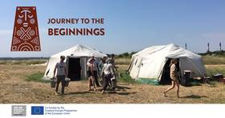

1.4 A Danube Culture Platform felmérése
 |  | Igényfelmérést végez a Danube Culture Platform Interreg projekt a művészeti és kulturális támogatásokról a Duna Régióban.  (Kreatív Európa Iroda)  A Danube Culture Platform (CultPlatForm_21) Interreg projekt művészek és kulturális intézmények közreműködését várja egy adatgyűjtéshez. A felmérés célja, hogy megtudják, milyen támogatási lehetőségekre lenne szükségük a Duna Régió művészeinek és kulturális intézményeinek. A projektet az Európai... » Tovább
  

1.5 A társadalmi befogadás: partnerség más ágazatokkal - kiadvány
 |  | A Voices of Culture strukturált párbeszéd keretében kiadványt tettek közzé A társadalmi befogadás: partnerség más ágazatokkal címmel.  (Kreatív Európa Iroda)  Kiadványt jelent meg a Voices of Culture (A kultúra hangjai) strukturált párbeszéd az Európai Bizottság és a kulturális szektor között keretében Brainstorming Report - Social Inclusion: Partnering with Other Sectors (Ötletelés-jelentés - A társadalmi befogadás: partnerség más ágazatokkal) címmel. A... » Tovább
  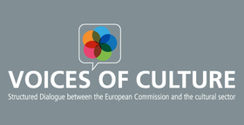

1.6 Online kurzusok kulturális menedzsereknek
 |  | Ingyenes online kurzusokat indít a British Council kulturális menedzsereknek.  (CultureAgora)  A British Council ingyenes online kurzusokat indít kulturális menedzsereknek. A kurzusok résztvevői nemzetközi kulturális szakemberektől tanulhatnak a minőségi kulturális projektek szervezéséről. Minden kurzus nyolc nyelven érhető el. A kurzusok 15-30 perces videókból állnak. » Tovább
  

2. KULTURÁLIS CÉLÚ PÁLYÁZATOK
2.1 Az NKA Közművelődés Kollégiumának nyílt pályázata
 |  | Pályázatot hirdet a közművelődés és közösségi művelődés szakmai tevékenységének támogatására az NKA Közművelődés Kollégiuma.  (NKA)  A Nemzeti Kulturális Alap Közművelődés Kollégiuma pályázatot hirdet a közművelődés és közösségi művelődés szakmai tevékenységének támogatására. A pályázati célok a 2019. január 1. és augusztus 31. közötti időszakban valósíthatók meg. Pályázni a következő altémákban lehet: - járási, megyei,... » Tovább
  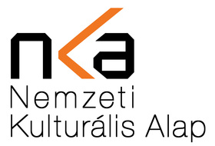

2.2 Az NKA Fotóművészet Kollégiumának pályázata
Pályázatot hirdet magyar fotóművészeti alkotások megvásárlásának támogatására az NKA Fotóművészet Kollégiuma.
(NKA)
A Nemzeti Kulturális Alap Fotóművészet Kollégiuma pályázatot hirdet magyar fotóművészeti alkotások megvásárlásának támogatására közgyűjteményeknek. A pályázaton magyar fotográfiai gyűjteménnyel rendelkező közgyűjtemények vehetnek részt. A pályázati cél a 2018. október 1. és 2019. április 30.... » Tovább

2.3 A Halmos Béla program pályázatai
Pályázatot hirdet az NKA Halmos Béla Program Ideiglenes Kollégiuma színvonalas népzenei és világzenei produkciók népszerűsítésének támogatására.
(NKA)
A Nemzeti Kulturális Alap Halmos Béla Program Ideiglenes Kollégiuma pályázatot hirdet színvonalas népzenei és világzenei produkciók népszerűsítésének támogatására. Pályázni a következő altémákban lehet: - hazai vagy szomszédos országbeli magyarlakta területeken megvalósuló magas színvonalú,... » Tovább

2.4 Pályázat a Nemzetiségekért Díjra
 |  | Várja a jelöléseket a 2018-as Nemzetiségekért Díjra a Miniszterelnökség.  (Kreatív Európa Iroda)  A Miniszterelnökség Egyházi és Nemzetiségi Kapcsolatokért Felelős Államtitkársága pályázatot hirdet a 2018. évi Nemzetiségekért Díj odaítélésére. Az elismerésre olyan személyek és szervezetek jelölhetők, akik a magyarországi nemzetiségek érdekében a nemzetiségi közéletben, az oktatásban, a... » Tovább
  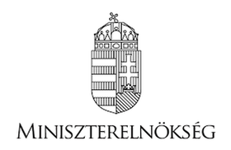

2.5 Kórusok Világnapja - magyar eseményeket is várnak
 |  | Magyar kóruskoncertekkel, fesztiválokkal, adventi vagy karácsonyi koncertekkel is lehet csatlakozni a 2018-as Kórusok Világnapjához.  (Kreatív Európa Iroda)  2018. november 11. és december 16. között megrendezendő magyar kóruskoncertekkel, fesztiválokkal, adventi vagy karácsonyi koncertekkel lehet csatlakozni a 2018-as Kórusok Világnapjához. A csatlakozó szervezők vállalják, hogy a világméretű kezdeményezés kiáltványát felolvassák a koncert elején. Az... » Tovább
  

2.6 Tandem Europe - pályázat
 |  | Együttműködési pályázatot hirdetnek kulturális szervezeteknek Tandem Europe – Social Innovation címmel.  (Kreatív Európa Iroda)  Kulturális szervezeteknek hirdetnek együttműködési pályázatot Tandem Europe – Social Innovation (Társadalmi innováció) címmel. A kiválasztott 32 jelentkező kollegáival részt vehet a 2019-es partnerségi fórumon. Pályázati határidő: 2018. november 15. » Tovább
  

2.7 Találkozásunk Bulgáriával 2018
 |  | Fotópályázatot hirdet a Bolgár Kulturális Fórum és Újbuda Bolgár Önkormányzata Találkozásunk Bulgáriával 2018 címmel.  (Pályázatfigyelő)  A Bolgár Kulturális Fórum és Újbuda Bolgár Önkormányzata fotópályázatot hirdet Találkozásunk Bulgáriával 2018 címmel. Pályázni a következő kategóriákban lehet: Hagyományok Bulgáriából; Tájképek Bulgáriából; Arcok Bulgáriából; Kulturális és történelmi helyek Bulgáriából; Saját egyedi felvételem... » Tovább
  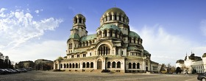

2.8 Beszélgetések a jövőről - esszépályázat
 |  | Az Aquincumi Technológiai Intézet esszépályázatot hirdet Beszélgetések a jövőről címmel.  (pályázatok.org)  Esszépályázatot hirdet Beszélgetések a jövőről címmel az Aquincum Institute of Technology (Aquincumi Technológiai Intézet, AIT). Olyan írásokkal lehet pályázni, amelyek az elkövetkező 15-20 év technikai kihívásairól szólnak. A pályázaton olyan fiatalok vehetnek részt, akik 2018. december 31-ig nem... » Tovább
  

2.9 Blickpunkt18
 |  | Fotópályázatot hirdet a Zentrum Blickpunkt18 címmel.  (Kreatív Európa Iroda)  A Zentrum fotópályázatot hirdet Blickpunkt19 címmel. A pályázatra a német kisebbséggel kapcsolatos képeket várnak a következő kategóriákban: fénykép; képeslap; archív fotó. A kiválasztott képekből összeállított kiállítás megnyitóját, valamint a díjátadó ünnepséget 2018. november 17-én rendezik meg... » Tovább
  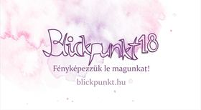

2.10 Nyitótáncosokat keres az Operaház
 |  | A Magyar Állami Operaház nyitótáncosokat keres a 2019 márciusában megrendezendő Olasz Estélyre.  (Kreatív Európa Iroda)  Nyitótáncosok jelentkezését várja a Magyar Állami Operaház a 2019. március 2-án megrendezendő Olasz Estélyre. Csak 16 é 25 év közötti párok jelentkezhetnek kitöltött jelentkezési lappal. A kiválasztottaknak részt kell venniük a táncpróbákon. A rendezvénynek az Erkel Színház ad otthont.... » Tovább
  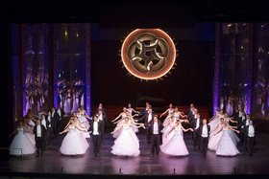

2.11 IKF 2019 - pályázat koreográfusoknak
 |  | Tehetségkutató pályázatot hirdet a Közép-Európa Táncszínház Ifjú Koreográfusok Fóruma (IKF) 2019 címmel.  (Artnews.hu)  A Közép-Európa Táncszínház (KET) tehetségkutató pályázatot hirdet Ifjú Koreográfusok Fóruma (IKF) 2019 címmel. A tehetségprogram keretében a nyertes pályázó alkotó munkát végezhet a KET társulatának részvételével, egy művészeti vezető szakmai mentorálása mellett. A pályázati anyagnak tartalmaznia... » Tovább
  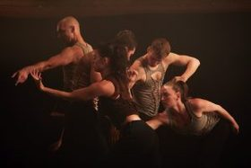

2.12 Családi legendárium - irodalmi pályázat
 |  | A Soproni Múzeum irodalmi pályázatot hirdet diákoknak Családi legendárium címmel.  (Kreatív Európa Iroda)  Irodalmi pályázatot hirdet általános és középiskolás diákoknak a Soproni Múzeum Családi legendárium címmel. A pályázatra igaz családi történeteket várnak a szülők, a nagyszülők, a dédszülők idejéből formai kötöttségek nélkül. A díjkiosztó ünnepséget 2018. november 8-án rendezik meg a Macskakő... » Tovább
  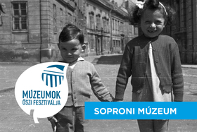

2.13 50. Visions du Réel - dokumentumfilm-pályázat
 |  | Kreatív dokumentumfilmek készítőinek hirdetnek pályázatot a 2019. áprilisi 50. Visions du Réel Nemzetközi Filmfesztiválon való részvételre.  (pályázatok.org)  A 2019. április 5. és 13. között megrendezendő 50. Visions du Réel Nemzetközi Filmfesztiválon való részvételre hirdetnek pályázatot filmeseknek. A nyoni (Svájc) szemlére kreatív dokumentumfilmekkel lehet nevezni. Pályázni 2019. március közepéig befejezett alkotásokkal lehet. Pályázati határidő:... » Tovább
  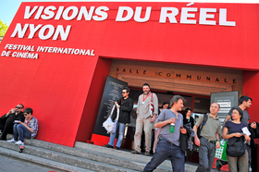

2.14 Mátyás király kamerája - pályázat
 |  | Videópályázatot hirdet Mátyás király kamerája címmel a Magyar Tudományos Akadémia Bölcsészettudományi Kutatóközpontja középiskolásoknak.  (Kreatív Európa Iroda)  A Magyar Tudományos Akadémia Bölcsészettudományi Kutatóközpontja, az Oktatási Jogok Biztosának Hivatala, valamint az OTP Fáy András Alapítványa alkotópályázatot hirdet középiskolásoknak Mátyás király kamerája címmel. A pályázatra Mátyás királyról szóló háromperces videókat várnak. Jelentkezni... » Tovább
  

2.15 Sasfiókák - pályázat magyar-lengyel programok támogatására
 |  | Pályázatot hirdet a Wacław Felczak Alapítvány Sasfiókák címmel gyermekeknek és fiataloknak szóló magyar-lengyel programok támogatására.  (Pályázatfigyelő)  A Wacław Felczak Alapítvány pályázatot hirdet Sasfiókák címmel gyermekeknek és fiataloknak szóló magyar-lengyel programok támogatására. A pályázaton magyarországi székhellyel rendelkező, illetve egy Magyarországgal szomszédos országban található magyar általános, közép- és felsőfokú iskolák,... » Tovább
  

2.16 Kortárs Velence 2018
 |  | Pályázatot hirdetnek képzőművészeknek a Kortárs Velence 2018 című kiállításon való részvételre.  (pályázatok.org)  Képzőművészeknek hirdetnek pályázatot a 2018. december 5. és 2019. január 11. között Velencében (Olaszország) ötödik alkalommal megrendezendő Contemporary Venice (Kortárs Velence) című kiállításon való részvételre. A pályázatra a fotóművészet, a festészet, a videóművészet, a szobrászat, valamint az... » Tovább
  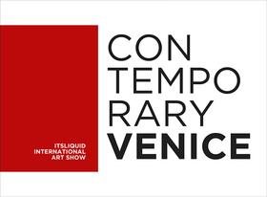

2.17 Mit üzenne Klimtnek?
 |  | Irodalmi pályázatot hirdet a Freywille Mit üzenne Klimtnek? címmel.  (Kreatív Európa Iroda)  A Freywille irodalmi pályázatot hirdet Gustav Klimt halálának századik évfordulójára Mit üzenne Klimtnek? címmel. A pályázatra olyan leveleket vagy novellákat várnak, amelyek a XIX. századi művésznek szólnak. A legjobb alkotás beküldőjének nyereménye egy Freywille gyűrű. Beküldési határidő:... » Tovább
  

2.18 Pályázat sörcímke tervezésére
 |  | A One Beer pályázatot hirdet magánszemélyeknek sörcímke tervezésére.  (Pályázatmenedzser)  Pályázatot hirdet a One Beer sörcímke tervezésére. A pályázatra a Yeast Side Brewery sörfőzde Poppyside sörcímkéjének terveit várják. Beküldési határidő: 2018. október 21. » Tovább
  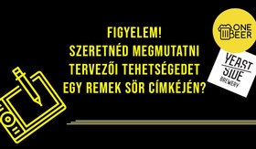

2.19 Pályázat a Sony World Photography Awards 2019 Nemzeti díjára
 |  | Pályázatot hirdet a World Photography Organisation a Sony World Photography Awards 2019 Nemzeti díjának odaítélésére.  (Pályázatfigyelő)  A Sony World Photography Awards 2019 magyar Nemzeti díjára hirdet pályázatot a World Photography Organisation. A nyílt verseny jelentkezői automatikusan részt vesznek a nemzeti megmérettetésen. Pályázni a következő kategóriákban lehet: építészet; tényállás; kreatív; felfedezés; dokumentáció;... » Tovább
  

2.20 Őszi versfolyam - szépirodalmi pályázat
 |  | Szépirodalmi alkotópályázatot hirdet az Irodalmi Rádió Őszi versfolyam címmel.  (Pályázatmenedzser)  Az Irodalmi Rádió szépirodalmi alkotópályázatot hirdet Őszi versfolyam címmel. Minden alkotó legalább egy, de legfeljebb három verssel pályázhat. A kiválasztott szerzemények az Irodalmi Rádió felületein jelennek meg. Pályázati határidő: 2018. november 15. » Tovább
  

2.21 Mutassuk mög, mennyire tudunk még ö-zni!
 |  | Pályázatot hirdet a Wass Albert Irodalompártoló Egyesület Mutassuk mög, mennyire tudunk még ö-zni! címmel élő ö-ző nyelvjárású hanganyagok gyűjtésére vagy létrehozására.  (Pályázatmenedzser)  A Wass Albert Irodalompártoló Egyesület pályázatot hirdet élő ö-ző nyelvjárású hanganyagok gyűjtésére Mutassuk mög, mennyire tudunk még ö-zni! címmel. A pályázatra vásárhelyi ö-ző nyelven felmondott hanganyagokat várnak, így például régi családi hangfelvételeket, vagy saját hangon elmondott... » Tovább
  

2.22 ZöldenJobb.mp4 - reklámfilm-pályázat
 |  | Az Italos Karton Környezetvédelmi Szolgáltató Egyesülés pályázatot hirdet környezetvédelmi reklámfilmek készítésére ZöldenJobb.mp4 címmel.  (Pályázatmenedzser)  Pályázatot hirdet általános és középiskolás diákoknak környezetvédelmi reklámfilmek készítésére az Italos Karton Környezetvédelmi Szolgáltató Egyesülés. A ZöldenJobb.mp4 címmel meghirdetett pályázaton 13 és 19 év közötti diákok vehetnek részt olyan, legfeljebb egyperces reklámfilmekkel, amelyek az... » Tovább
  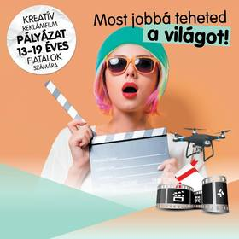

2.23 A Fiatal Generáció Művészeti Vására
 |  | A budapesti Godot Galéria pályázatot hirdet a 2018 decemberében megrendezendő Young Generation Art Fair kortárs képzőművészeti kiállításon és vásáron való részvételre.  (pályázatok.org)  Pályázatot hirdet a Godot Galéria a 2018. december 12. és 23. között megrendezendő Young Generation Art Fair (A Fiatal Generáció Művészeti Vására) kortárs képzőművészeti kiállításon és vásáron való részvételre. A vásárra festményekkel, szobrokkal, grafikákkal és más képzőművészeti alkotásokkal... » Tovább
  

2.24 Európai Ifjúsági Nagy Károly-Díj 2019
 |  | Pályázatot hirdet a 2019-es Európai Ifjúsági Nagy Károly-Díj odaítélésére az Európai Parlament és az aacheni Nemzetközi Nagy Károly-díj Alapítvány.  (Kreatív Európa Iroda)  Az Európai Parlament és az aacheni (Németország) Nemzetközi Nagy Károly-díj Alapítvány pályázatot hirdet a 2019-es Európai Ifjúsági Nagy Károly-Díj odaítélésére. A díjjal minden évben európai vonatkozású, példamutató projekteket ismernek el. Csak 16 és 30 év közötti fiatalok pályázhatnak. A nemzeti... » Tovább
  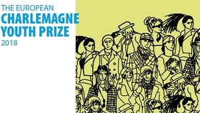

2.25 Kollázskészítő pályázat
 |  | A Magyar Bélyeggyűjtők Országos Szövetsége Ifjúságért Szakosztálya ifjúsági pályázatot hirdet kollázsok készítésére bélyegek felhasználásával.  (Pályázatfigyelő)  Ifjúsági alkotópályázatot hirdet a Magyar Bélyeggyűjtők Országos Szövetsége Ifjúságért Szakosztálya. A pályázatra bélyegek felhasználásával készített kollázsokat várnak. Osztályoknak, bélyegszakköröknek bélyegcsomagot tudnak küldeni. Az ünnepélyes díjátadót 2018. december 9-én rendezik meg a... » Tovább
  

2.26 Esik eső karikára... - rajzpályázat
 |  | Rajzpályázatot hirdet a Magyar Nemzeti Levéltár Komárom-Esztergom Megyei Levéltára Esik eső karikára... címmel.  (Pályázatmenedzser)  A Magyar Nemzeti Levéltár Komárom-Esztergom Megyei Levéltára rajzpályázatot hirdet Esik eső karikára... címmel. A pályázatra legfeljebb 19 éves általános és középiskolai diákok olyan alkotásait várják, amelyek az 1848-49-es forradalomhoz és szabadságharchoz kapcsolódnak. Minden pályázó... » Tovább
  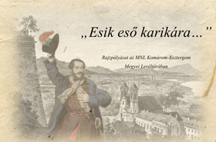

2.27 Filmzeneszerző pályázat
 |  | A Pannónia Stúdió filmzeneszerző pályázatot hirdet.  (filmhu)  Filmzeneszerző pályázatot hirdet a Pannónia Stúdió a Magyar Virtuózok és az Inspired Selection magyar zenész katalógus. A pályázat keretében Mundruczó Kornél Jupiter holdja című filmjének egy hatperces részletéhez várják a zeneműveket. A zsűri tíz zeneművet választ ki, amelyeket közönségszavazásra... » Tovább
  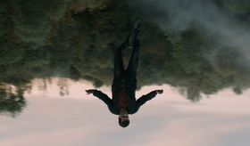

2.28 Várják a javaslatokat a Lenau-díjra
 |  | A Zentrum Magyarországi Német Kulturális és Információs Központ várja a nevezéseket a Nikolaus Lenau Kulturális Díjra.  (Zentrum.hu)  Várja a javaslatokat a Zentrum Magyarországi Német Kulturális és Információs Központ a Nikolaus Lenau Kulturális Díjra. Az elismeréssel bel- és külföldi személyek, valamint közösségek a magyarországi németek nyelvének, tárgyi és szellemi kulturális örökségének, valamint történelmi hagyományainak... » Tovább
  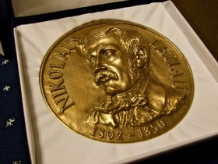

Egyéb aktuális pályázataink: http://kultura.kreativeuropa.hu/palyazat
A Tempus Közalapítvány pályázataival kapcsolatban bővebb felvilágosítás kérhető:
Tempus Közalapítvány
1077 Budapest, Kéthly Anna tér 1.
http://www.tka.hu
(06 1) 237-1320
info@tpf.hu

3. ÁLLÁSLEHETŐSÉGEK
3.1 Új munkatársakat keres a BMC
 |  | A Budapest Music Center új munkatársakat keres adatfeldolgozó, berendező/karbantartó, valamint jazz zenei produkciós munkatárs munkakör betöltésére.  (pályázatok.org)  Új munkatársakat keres a Budapest Music Center (BMC). A klasszikus, kortárs és jazz zenével foglalkozó központ adatfeldolgozót, berendező/karbantartót, illetve jazz zenei produkciós munkatársat keres. Pályázati határidők: - adatfeldolgozó: 2018. október 31.; - berendező/karbantartó, jazz zenei... » Tovább
  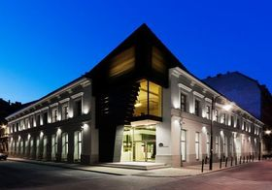

3.2 Marketing és kommunikációs munkatársat keres a Rádió
 |  | A Magyar Rádió Művészeti Együttesei Nonprofit Kft. marketing és kommunikációs munkatársat keres.  (Kreatív Európa Iroda)  Marketing és kommunikációs munkatársat keres a Magyar Rádió Művészeti Együttesei Nonprofit Kft. határozatlan idejű munkavégzéssel. Elvárások: felsőfokú szakirányú végzettség, kommunikációs szintű angol nyelvtudás, legalább két-hároméves szakirányú tapasztalat, kiemelkedő kommunikációs készség.... » Tovább
  

4. KONFERENCIÁK, KÉPZÉSEK, WORKSHOPOK
4.1 Művészet a társadalomért - nyílt fórum
 |  | Nyílt fórumot szerveznek 2018 októberében Művészet a társadalomért címmel a CEU-n.  (Kreatív Európa Iroda)  2018. október 20-án nyílt fórumot szervez a Ziggurat Projekt Art for Society (Művészet a társadalomért) címmel. A rendezvénynek a Central European University (Közép-európai Egyetem, CEU) ad otthont. A Ziggurat projekt, valamint a Pro Progressione közös nemzetközi programja, a Fight Against... » Tovább
  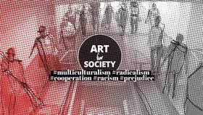

4.2 Dokumentumfilm a 21. században - kerekasztal beszélgetés
 |  | A Déli-Doku fesztivál kerekasztal beszélgetést szervez 2018 októberében Dokumentumfilm a 21. században címmel.  (Kreatív Európa Iroda)  2018. október 21-én kerekasztal beszélgetést szervez Budapesten a Déli-Doku fesztivál Dokumentumfilm a 21. században címmel. A rendezvényen producerek és rendezők beszélgetnek arról, hogy mit tehetnek a dokumentumfilm műfajának megszerettetéséért. A találkozónak a Bem Mozi ad otthont. » Tovább
  

4.3 DunaDOCK pitching fórum
 |  | Pitching fórumot szervez a DunaDOCK Budapesten.  (Kreatív Európa Iroda)  A DunaDOCK pitching fórumot szervez dokumentumfilmeseknek 2018. november 29. és december 1. között Budapesten. A háromnapos műhely résztvevői lehetőséget kapnak, hogy dokumentumfilm-tervüket fejlesszék, és neves alkotóktól tanuljanak. Pályázni magyar és angol nyelvű logline-al, szinopszissal,... » Tovább
  

4.4 A Kulturális Örökség Európai Innovátorainak Vására Brüsszelben
 |  | Az Európai Bizottság 2018 novemberében Brüsszelben rendezi meg A Kulturális Örökség Európai Innovátorainak Vásárát.  (Pályázatfigyelő)  2018. november 15-én és 16-án rendezi meg a Kulturális örökség európai éve 2018 egyik kiemelt eseményét, a Fair of European Innovators in Cultural Heritage (A Kulturális Örökség Európai Innovátorainak Vására) című rendezvényt az Európai Bizottság. A vásár résztvevői előadásokon, panel... » Tovább
  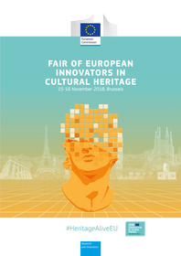

4.5 Archívum Műhely
 |  | A táncgyűjtések adatolása, megőrzése, tárolása, a néptáncfilmek digitalizálása és szinkronizálása iránt érdeklődő személyeket várnak az Archívum Műhelybe.  (Kreatív Európa Iroda)  Az MTA BTK Zenetudományi Intézet Néptánc Archívuma Archívum Műhelyet szervez. A képzésre a táncgyűjtések adatolása, megőrzése, tárolása, a néptáncfilmek digitalizálása és szinkronizálása iránt érdeklődő személyeket várnak. A műhely időpontjait a jelentkezőkkel egyeztetve fogják... » Tovább
  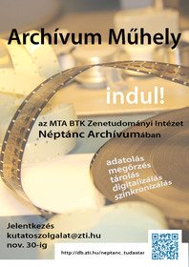

4.6 Dok-Szak-MA panelbeszélgetések
 |  | Dok-Szak-MA panelbeszélgetések címmel konferenciát rendeznek 2018 novemberében a Közép-európai Egyetemen.  (Kreatív Európa Iroda)  2018. november 7. és 9. között Dok-Szak-MA panelbeszélgetések címmel konferenciát rendeznek a Verzió Nemzetközi Emberi Jogi Dokumentumfilm Fesztivál keretében. A rendezvényen a dokumentumfilm-készítés legaktuálisabb kérdéseivel foglalkoznak a szakma legavatottabb képviselői. A következő... » Tovább
  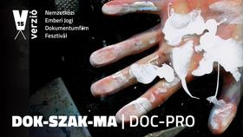

4.7 Be SpectACTive! - zárókonferencia
 |  | Nemzetközi konferenciát rendeznek 2018 októberében Yorkban a Be SpectACTive! projekt keretében.  (Kreatív Európa Iroda)  2018. október 29-én és 30-án rendezik meg Yorkban (Egyesült Királyság) a Be SpectACTive! projekt zárókonferenciáját. A rendezvény az Európai Unió Kreatív Európa programja támogatásával megvalósuló négyéves projekt eredményeit foglalja össze. A találkozón szó lesz egyebek mellett a kulturális... » Tovább
  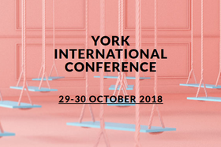

4.8 Kreatív gazdaság napok Ukrajnában
 |  | Az ukrajnai Business Support Centre Kreatív gazdaság napok címmel találkozót szervez 2018 novemberében a kreatív iparágak képviselőinek.  (Pályázatfigyelő)  2018. november 23-án és 24-én Creative Economy Days (Kreatív gazdaság napok) címmel konferenciát szervez Lvivben (Ukrajna) a Business Support Centre. Az Európai Újjáépítési és Fejlesztési Bank, valamint az EU4 Business kezdeményezés támogatásával megvalósuló találkozóra bútor- és berendezési... » Tovább
  

4.9 Valóság vagy mégsem? - előadás
 |  | Előadást szervez a MOME a Fast Forward Program keretében Valóság vagy mégsem? – 3D animáció és a digitális karakterkészítés címmel.  (Kreatív Európa Iroda)  A Moholy-Nagy Művészeti Egyetem (MOME) előadást szervez 2018. október 31-én a Fast Forward Program keretében Valóság vagy mégsem? – 3D animáció és a digitális karakterkészítés címmel. Az előadásra animátorokat, operatőröket, storyboard-rajzolókat, grafikusokat, 3D modellezőket, rendezőket,... » Tovább
  

4.10 Kulturális Folyóiratok Európai Találkozója
 |  | Az Eurozine hálózat 2018 novemberében 29. alkalommal rendezi meg a Kulturális Folyóiratok Európai Találkozóját Bécsben Légy résen! címmel.  (Kreatív Európa Iroda)  2018. november 2. és 4. között 29. alkalommal rendezi meg az Eurozine hálózat a Kulturális Folyóiratok Európai Találkozóját Mind the gap – Illiberal democracy and the crisis of representation (Légy résen! – Illiberális demokrácia és a reprezentáció válsága) címmel. A bécsi (Ausztria)... » Tovább
  

5. ÖSZTÖNDÍJAK
5.1 Magyar népmese - hagyományos mesemondás
 |  | Akkreditált képzést szervez pedagógusoknak a Hagyományok Háza Magyar népmese – hagyományos mesemondás címmel.  (Hagyományok Háza)  A Hagyományok Háza 2019. február 9-én akkreditált képzést indít pedagógusoknak Magyar népmese – hagyományos mesemondás címmel. A 60 órás képzésen a szövegfolklór tanításának módszertanáról lesz szó. A továbbképzésen egy ösztöndíjas helyet tartanak fenn, amelyre önéletrajzzal és motivációs... » Tovább
  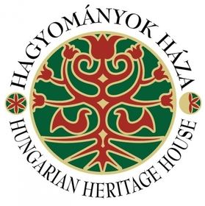

5.2 Írói ösztöndíj Leeds-be
 |  | A Leeds-i Egyetem Képzőművészeti, Művészettörténeti és Kulturális Intézete és a Corridor8 írói ösztöndíjat hirdet pályakezdő íróknak.  (CultureAgora)  Írói ösztöndíjat hirdet a nagy-britanniai Leeds-i Egyetem Képzőművészeti, Művészettörténeti és Kulturális Intézete és a Corridor8 pályakezdő íróknak. A leendő ösztöndíjas két napot tölt az egyetemen, ahol megismerkedik Nicola Dale Figurehead című önálló kiállításával, és ír róla egy 1500-2000... » Tovább
  

5.3 Alkotóházi ösztöndíjak Brnóba és Prágába
 |  | Alkotóházi ösztöndíjakat hirdetnek Csehországba a 2019 márciusa és júniusa közötti időszakra fordítóknak és szerzőknek.  (pályázatok.org)  A Moravská zemská knihovna (Morva Tartományi Könyvtár) České literární Centrum (Cseh Irodalmi Központ, ČLC) szekciója alkotóházi ösztöndíjakat hirdet csehből fordítóknak, alkotóknak és kutatóknak Brnóba és Prágába a 2019 márciusa és júniusa közötti időszakra. A csehországi ösztöndíjak két, három... » Tovább
  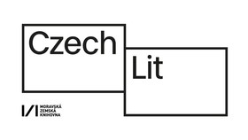

5.4 Kurátori kutatói ösztöndíj Dániába
 |  | Kurátorok, művészeti intézmények igazgatói és más művészeti szakemberek pályázhatnak a Danish Arts Foundation kurátori kutatói ösztöndíjára Dániába.  (Pályázatfigyelő)  A Danish Arts Foundation (Dán Művészetek Alapítvány) kurátori kutatói ösztöndíjat hirdet a vizuális művészetek területén Dániába. Az ösztöndíjra kurátorok, művészeti intézmények igazgatói és más művészeti szakemberek pályázhatnak. Az ösztöndíj az utazási és szállásköltségeket fedezi. A program... » Tovább
  

5.5 Alkotóházi ösztöndíj Írországba
 |  | Alkotóházi ösztöndíjat hirdet Írországba 2019/2020-ra a The Ark.  (Kreatív Európa Iroda)  Az írországi The Ark alkotóházi ösztöndíjat hirdet a 2019 májusa és 2020 áprilisa közötti időszakra művészeknek. Az ösztöndíjra a táncművészet, a színházművészet és a zeneművészet területén tevékenykedő művészek pályázhatnak. Pályázati határidő: 2018. október 30. » Tovább
  

Egyéb aktuális ösztöndíjak: http://kultura.kreativeuropa.hu/osztondij

6. MAGYAROK SIKEREI KÜLFÖLDÖN
6.1 Magyar esélyes a Global Fine Art Awards 2019 díjra
 |  | A Ludwig Múzeum egyik tárlatát jelölték az év legjobb kortárs művészeti kiállításait elismerő Global Fine Art Awards 2019 díjra.  (Artnews.hu)  Jelölték a Global Fine Art Awards 2019 díjra a Ludwig Múzeum Permanens Forradalom. Mai ukrán képzőművészet című tárlatát. Az év legjobb kortárs művészeti kiállításait elismerő díjra 31 ország további 93 kiállítását jelölték. A rangos nemzetközi versenyben évente 13 kategóriában indulnak... » Tovább
  

6.2 Magyar zeneszerzők nemzetközi sikere
 |  | Zámbó Jonatán pályaműve harmadik helyezést ért el, Balogh Máté pedig különdíjas lett a Central European String Quartet nemzetközi zeneszerzőversenyen.  (Fidelio.hu)  Összesen 75 pályaművet küldtek be a Central European String Quartet nemzetközi zeneszerzőversenyre. A megmérettetésen az olasz Leonardo Mezzalira végzett elsőként, a második helyezést pedig a német Johannes X. Schachtner érdemelte ki. A versenyen magyar zeneszerzőket is díjaztak: Zámbó Jonatán... » Tovább
  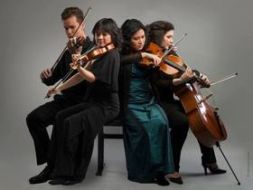

(C) 2018 Kreatív Európa Nonprofit Kft. Összeállította: Gida Bettina.
Irodánk engedélyt ad e Hírlevél tartalmának reprodukálására a Kreatív Európa Iroda mint forrás megjelölésével. Noha forrásainkat kellő körültekintéssel választottuk ki, a nem hivatalos forrásból átvett információkat ellenőrizni nincs módunk, így azokért felelősséget vállalni sem tudunk.
Amennyiben a továbbiakban nem szeretné kapni hírlevelünket, kérjük, felhasználói fiókjában módosítsa adatait.
A hírlevéllel kapcsolatos kérdéseit, észrevételeit a hirlevel@kreativeuropa.hu címre várjuk.

Kreatív Európa Nonprofit Kft. - Creative Europe Desk Hungary
1145 Budapest Róna u. 174. I épület III. emelet/304.
info@kreativeuropa.hu - http://kultura.kreativeuropa.hu; http://www.kreativeuropa.hu

A Kreatív Európa Nonprofit Kft. az Európai Unió Kreatív Európa programjának hivatalos magyarországi koordinátora, működésének fő támogatója az Európai Unió Bizottsága, az Emberi Erőforrások Minisztériuma és a Magyar Nemzeti Filmalap.

 | Facebook oldalunk

